

**Game Project**

**Jett shooting**

จัดทำโดย

**6504062610048 นายกีรติ บุญเทศ**

**เสนอ**

ผู้ช่วยศาสตร์จารย์สถิตย์ ประสมพันธ์

วิชา Object Oriented Programming

ภาคเรียนที่ 1 / 2566

ภาควิชาวิทยาการคอมพิวเตอร์และสารสนเทศ คณะวิทยาศาสตร์ประยุกต์

มหาวิทยาลัยเทคโนโลยีพระจอมเกล้าพระนครเหนือ

**บทที่ 1 บทนำ**

**ที่มาและความสำคัญของโครงงาน**

โครงงานนี้เกิดขึ้นจากการนำสิ่งที่ได้เรียนรู้ตลอดทั้งภาคการเรียนที่ 1 ปี การศึกษา 2566 มาจัดทำขึ้นเป็นเกมเพื่อช่วยให้ผู้จัดทำมีความเข้าใจ

ในด้านของเนื้อหาที่ได้เรียนมาตลอดภาคการศึกษามากยิ่งขึ้น โดยเกมที่ได้จัดทำนั้นเป็นเกี่ยวกับเครื่องบินเจ็ทของเรากับของศัตรูที่ยิงกันโดยเกมจะจบต่อเมื่อเราโดนยิงจนหัวใจหมด สอดแทรกความสนุกสนาน เพลิดเพลิน ฝึกสมาธิ โดยโปรแกรมที่นำมาใช้ในการทำงานคือ Jetbrains

**ประเภทโครงงาน**

* โปรแกรมเกม

**ประโยชน์ของโครงงาน**

1.สมาธิ

2.วิธีคิด

3.ความสนุกสนาน

**ขอบเขตของโครงการ**

1.ตัวละครในเกมเคลื่อนย้ายในแนวแกน X และ แกน Y

2.เคลื่อนไหวตัวละครด้วยการใช้ปุ่ม W,A,S,D

3.ยิงด้วยการกดปุ่มspacebar

4.เมื่อเราโดนยิงตาย

**Jett shooting**

**รายละเอียดเกม**

เกมส์Jett shootingเมื่อเริ่มเกมมาเราจะแป้นพิมพ์ในการบังคับตัวเครื่องบินของเราเพื่อไล่ยิงศัตรูโดยเรามีแค่หน้าที่บังคับให้ยานให้กระสุนยิงออกให้โดนศัตรูและศั ตรูสามารถยิงสวนกลับมาได้โดยเกมจะจบก็ต่อเมื่อเราตายเท่านั้นและทุกๆ500แต้มจะได้หัวใจเพิ่มมา1หน่วย

**วิธีการเล่น**

ใช้ปุ่ม W , A ,S ,D บนแป้นพิมพ์เพื่อบังคับทิศทางช่วยให้หลบกระสุนจากฝั่งตรงข้ามและใช้spacebarในการยิง

**Storyboard**

ตัวละคร

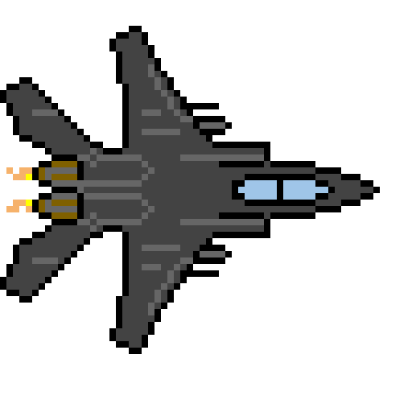 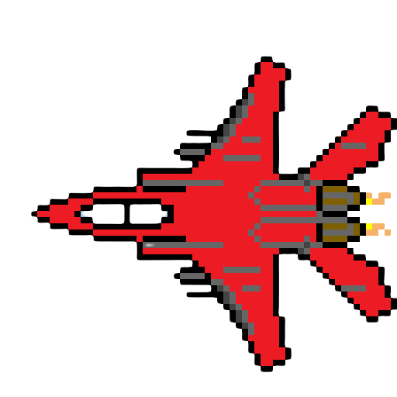

เครื่องบินเจ็ทของเรา เครื่องบินเจ็ทศัตรู

ฉาก

* เริ่มเกมส์/และเล่นเกม

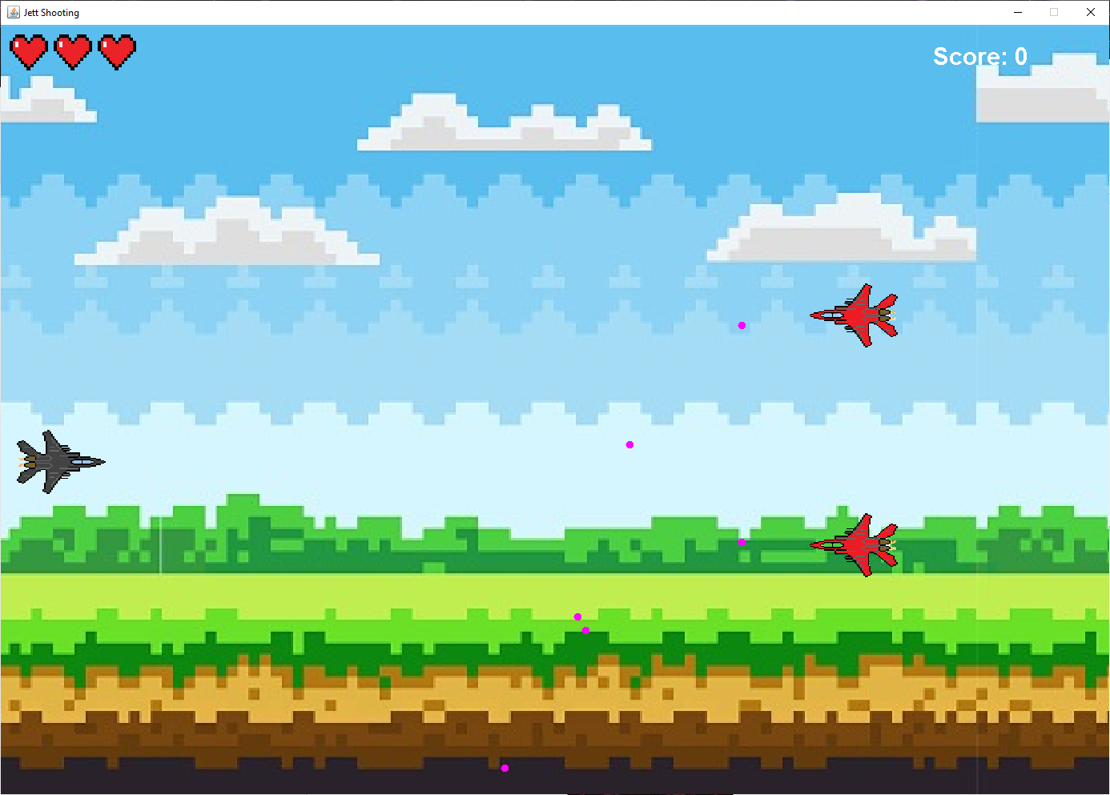

* ฉากจบเกม

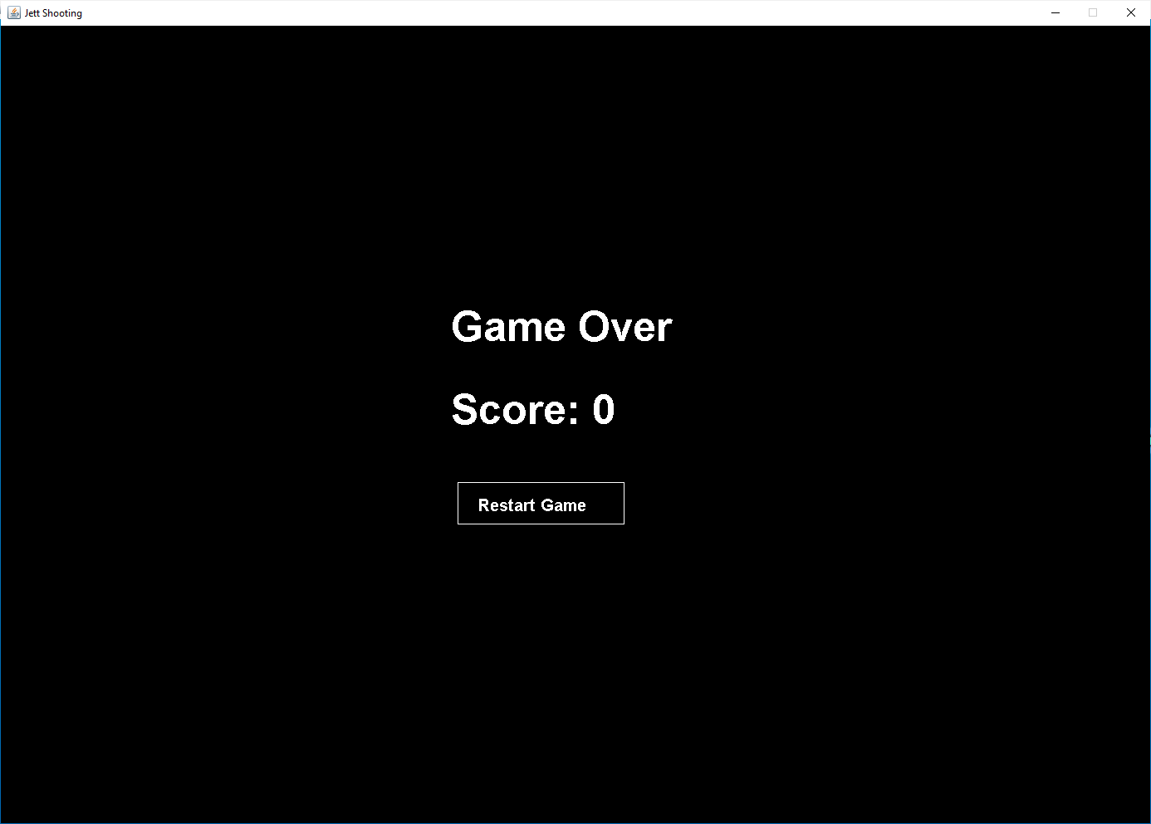

**ประโยชน์**

1.สมาธิ

2.วิธีคิด

3.ความสนุกสนาน

**ตารางแผนการทำงาน 1 เดือนก่อนส่ง**

|  |  |  |  |  |
| --- | --- | --- | --- | --- |
| **ลำดับ** | **รายการ** | **1 – 8 ต.ค** | **9 – 23 ต.ค** | **24 – 30 ต.ค** |
| 1 | หารูปตัวละครและทำกราฟิกต่างๆ |  |  |  |
| 2 | ศึกษาเอกสารและข้อมูลที่เกี่ยวข้อง |  |  |  |
| 3 | ลงมือเขียนโปรแกรม |  |  |  |
| 4 | จัดทำเอกสาร |  |  |  |
| 5 | ตรวจสอบและแก้ไขข้อผิดพลาด |  |  |  |

**บทที่ 2 ส่วนการพัฒนา**

**รายละเอียดเกม**

เกม Jett shooting นั้นจะเป็นเกมเครื่องบินเจ็ทยิงกัน

**วิธีเล่น**

ใช้ ‘ W ‘ ในแป้นพิมพ์เพื่อบังคับตัวละครให้เดินขึ้นไปทางด้านบน

ใช้ ‘ S ‘ ในแป้นพิมพ์เพื่อบังคับตัวละครให้เดินขึ้นไปทางด้านล่าง

ใช้ ‘ A ‘ ในแป้นพิมพ์เพื่อบังคับตัวละครให้เดินขึ้นไปทางด้านซ้าย

ใช้ ‘ D ‘ ในแป้นพิมพ์เพื่อบังคับตัวละครให้เดินขึ้นไปทางด้านขวา

ใช้ ‘SPACEBAR’ ในแป้นพิมพ์เพื่อยิง

**Class Diagram**

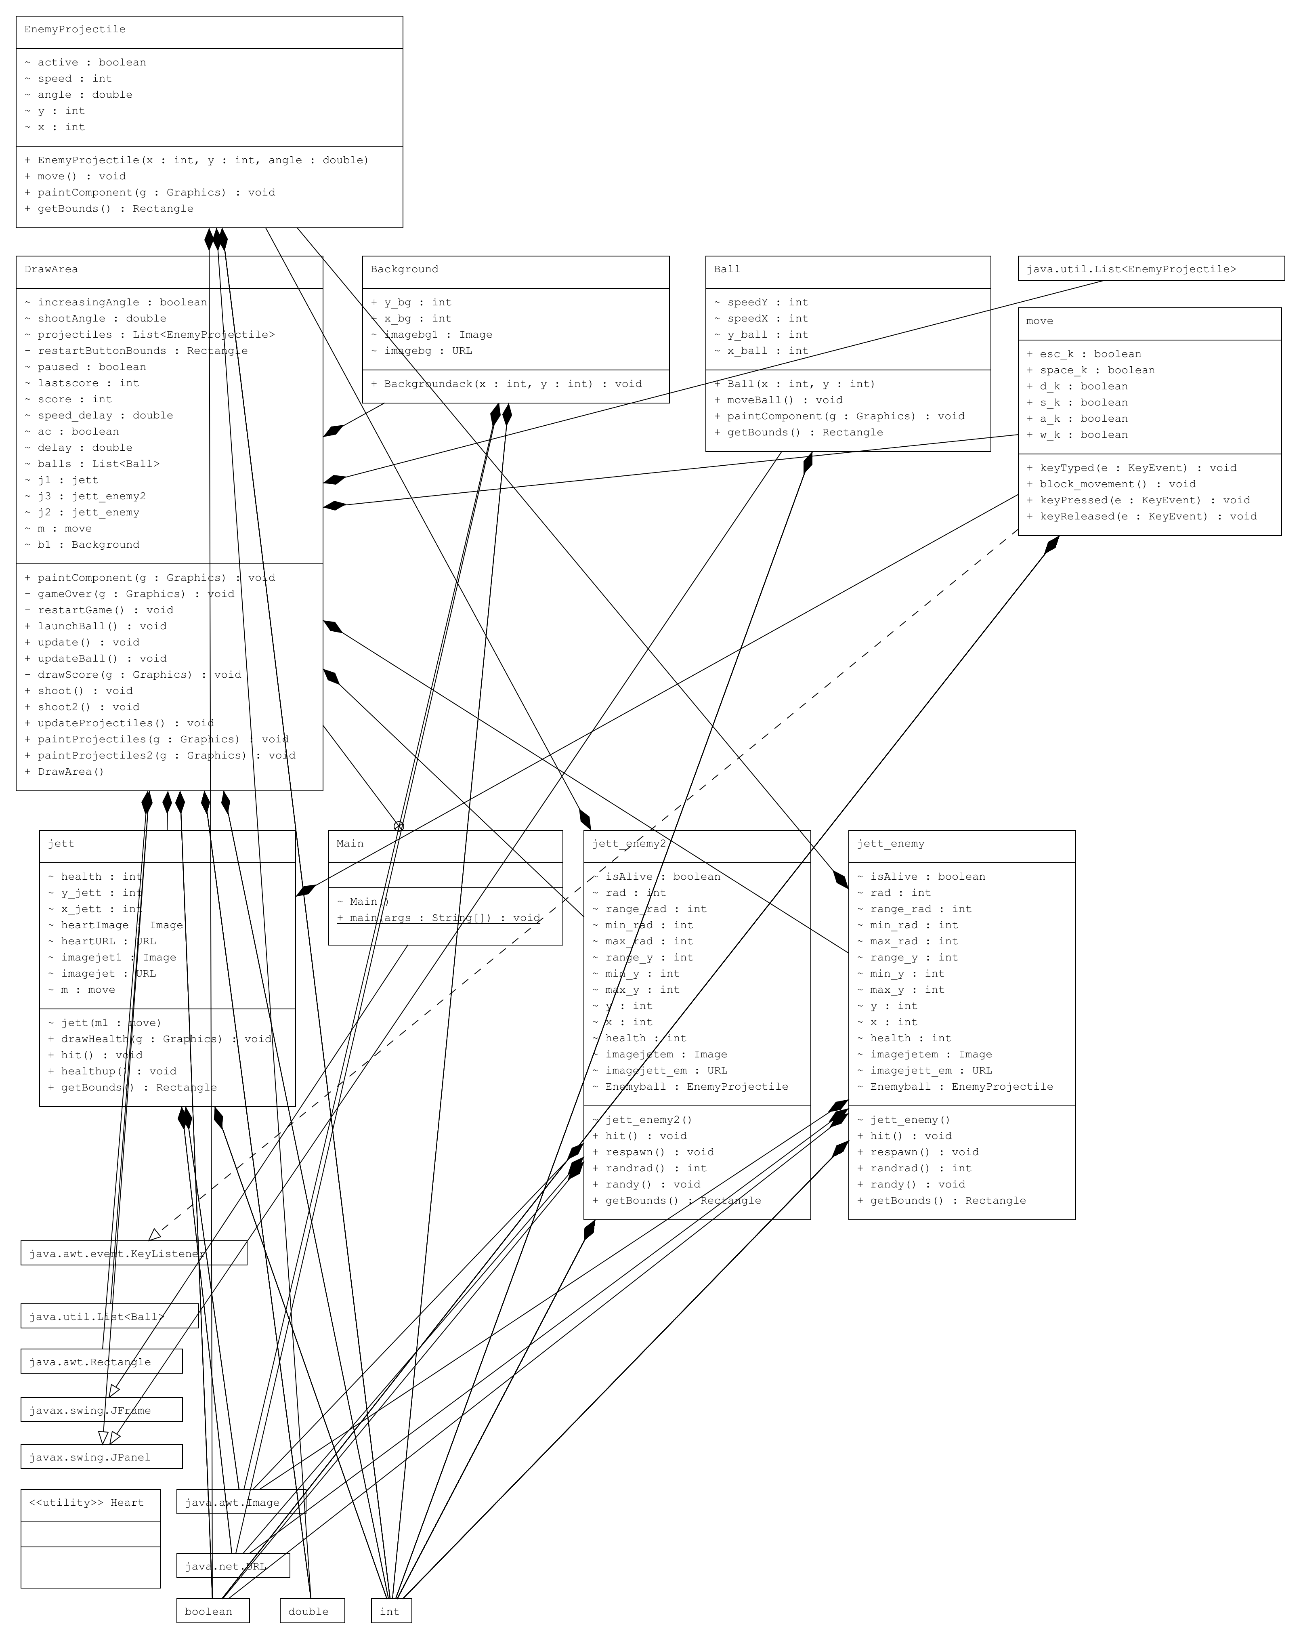

**รูปแบบการพัฒนา**

แบบ Java Application ใช้ ภาษา java

**อธิบายส่วนของโปรแกรมที่มี**

**Constructor**

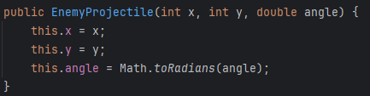

**รับค่าที่ต้องยิงออก**

Encapsulation

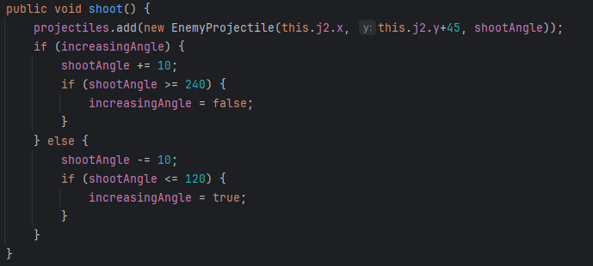

**ห่อหุ้มโดยการnew EnemyProjectileเอาไว้ใช้เฉพาะฟังก์ชันนี้**

**Composition**



สร้าง Object ในคลาส

**Polymorphism**



Implements Keylistener เพื่อใช้ฟังก์ชั่นของ class Keylistener

Abstract

-

Inheritance

-

**หน้าจอ GUI และ Event Handling**

มีปุ่มในการกดเริ่มใหม่ตอนจบเกม

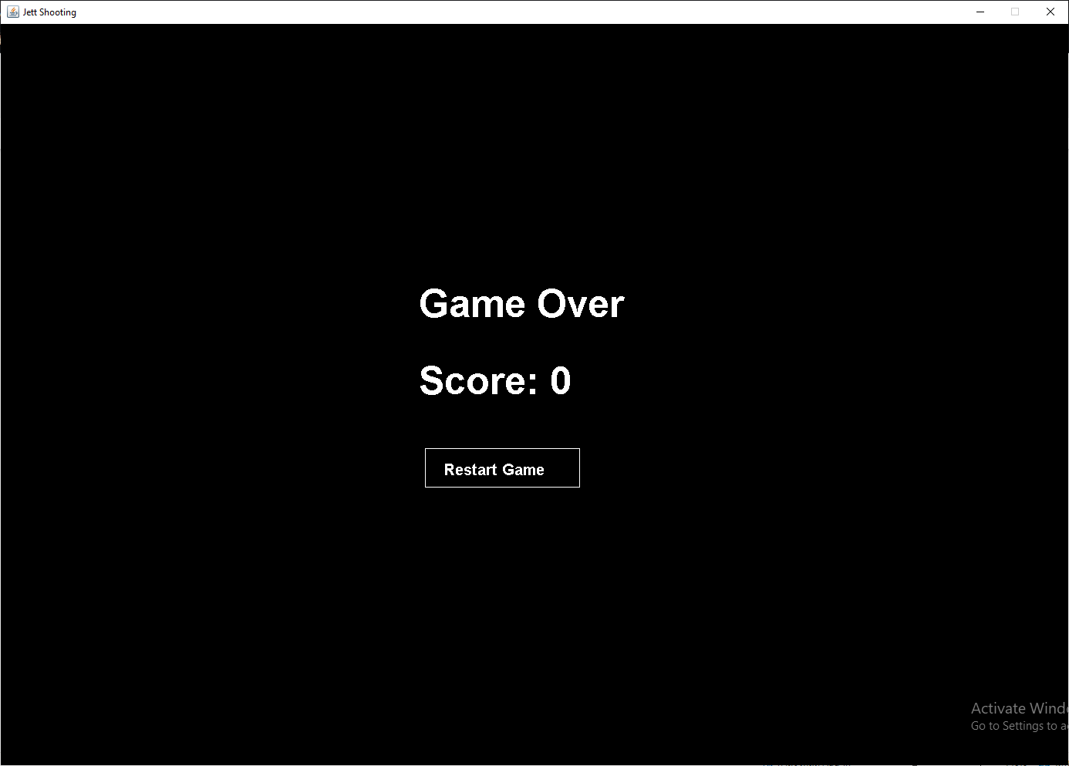

เมื่อเริ่มเกมจะถูกส่งมายังหน้าฉากที่มีเจ็ทของเราและของศัตรูและเลือดทางซ้ายบนและคะแนนขวาบน

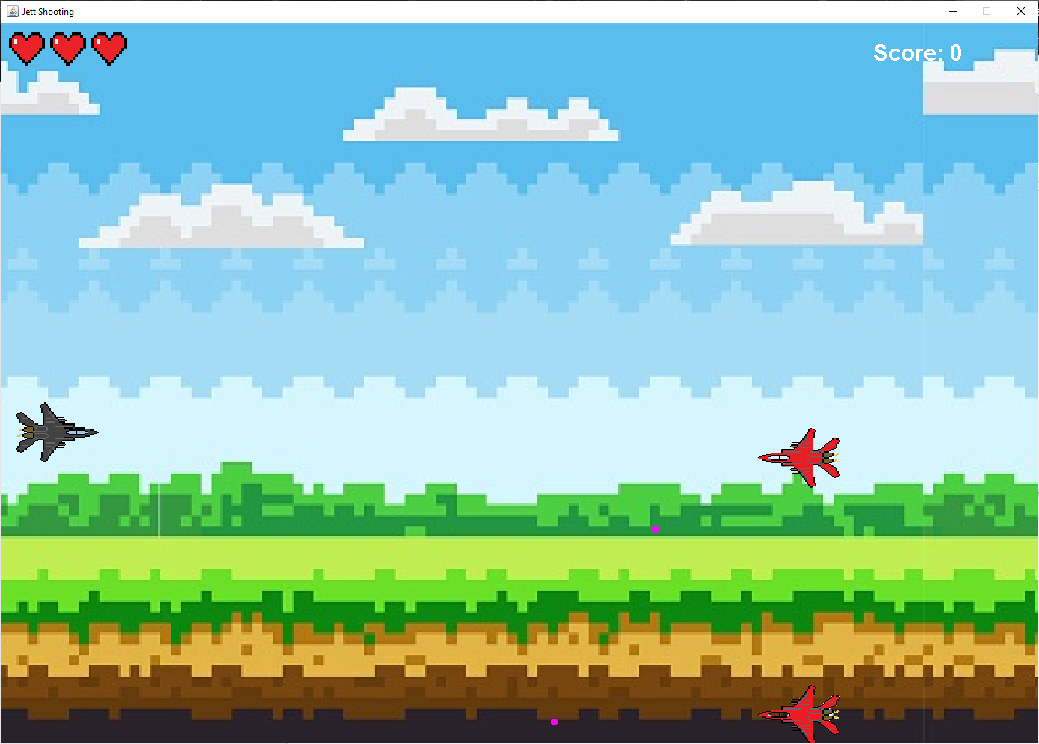

เมื่อแพ้เกม จะมีบอกว่า Game Over และบอก คะแนนที่ทำได้ และมีปุ่มให้เริ่มใหม่



**Algorithm ที่สำคัญในโปรแกรม**

* สุ่มการเกิดของเจ็ทศัตรูโดยจะสุ่มเฉพาะแกนY

**บทที่ 3 สรุป**

**ปัญหาที่พบระหว่างการพัฒนา**

* มีความเข้าใจการเขียนแบบOOPไม่พอทำให้เขียนไม่เป็นระเบียบ
* การทำความเข้าใจในบางเรื่องที่ต้องการเพิ่มเข้าไปในเกม

**จุดเด่นของโปรแกรมที่ไม่เหมือนใคร**

* ฉากที่ไม่ได้อยู่บนท้องฟ้า
* เครื่องบินเกิดทับกันได้และยิงเป็นมุม

**คำแนะนำสำหรับผู้สอนที่อยากให้อธิบาย หรือที่เรียนแล้วไม่เข้าใจ หรืออยากให้เพิ่มสำหรับน้อง ๆ รุ่นต่อไป**